Data: 07/07/2025

Nome: Adrian Holz

Turma: N2

### **Sistema de Contador de 0 a 20 com Arduino e Displays de 7 Segmentos**

**Diagrama:**

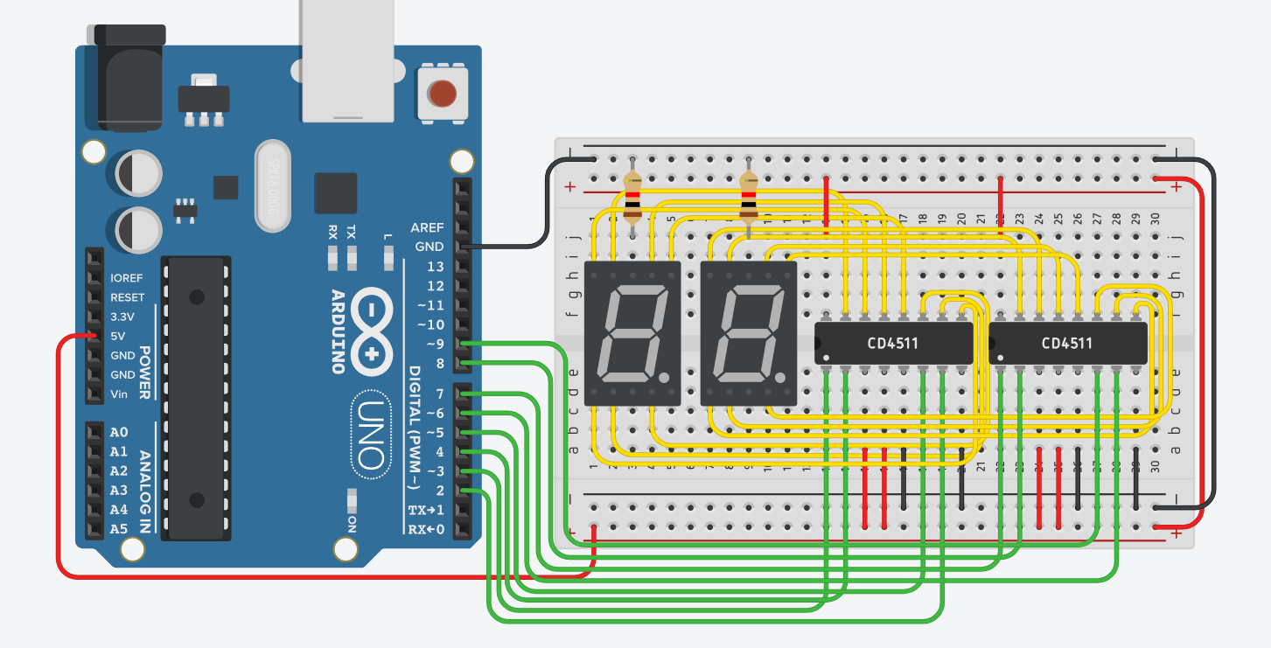

**Código:**

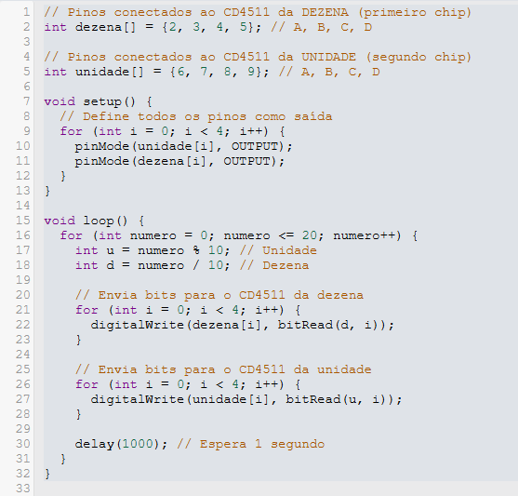

O objetivo deste projeto foi desenvolver um sistema eletrônico capaz de **contar de 0 até 20** de forma automática, exibindo os números em **dois displays de 7 segmentos**. Esse tipo de sistema é bastante utilizado em **painéis de contagem, cronômetros, marcadores de produção e temporizadores digitais**.

Para isso, utilizamos uma **placa Arduino Uno** para gerar os sinais de controle e dois **CIs CD4511**, que fazem a conversão dos sinais binários do Arduino para os números visíveis nos displays. Cada CD4511 controla um display de 7 segmentos: um para as **unidades** e outro para as **dezenas**.

A lógica do código faz com que o sistema conte de 0 a 20, atualizando os dois displays conforme necessário.

Os principais componentes utilizados foram:

* 1 Arduino Uno
* 2 CIs CD4511
* 2 Displays de 7 segmentos (cátodo comum)
* 2 resistores 1kΩ
* Fios e protoboard

Esse projeto demonstra como é possível **controlar dispositivos eletrônicos de forma inteligente** com o Arduino, sendo uma ótima base para sistemas mais complexos como **contadores industriais, relógios digitais e sistemas de alerta visual.**